 | Paris, le 9 juillet 2019  Prénom NOM (à compléter)

CONVOCATION

Cher, chère collègue,

L’Assemblée Générale de l’UNSA-SANEER se tiendra le vendredi 18 octobre 2019 à partir de 9h30 à la Bourse du Travail, salle Louise Michel, 3 rue du Château d’eau 75010 Paris.

Comme le précise l’article 30 des statuts de notre organisation syndicale, vous êtes invité(e) à participer à cette instance pour la validation du bilan, les actions et revendications menées, conformément aux décisions prises lors du dernier Conseil National (CN), et pour vous prononcer sur les futures orientations à prendre par le syndicat.

En présentant ce document à votre supérieur, vous pourrez bénéficier d’une autorisation d’absence au titre de l’article 13 du décret n°82-447 modifié, et au besoin, des délais de route comme précisé dans la circulaire du 3 juillet 2014 relative à l’exercice du droit syndical dans la fonction publique de l’Etat.

Bien cordialement.

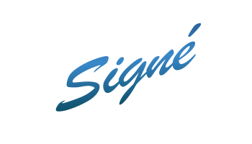
Christophe NAUWELAERS
Secrétaire Général



